|  |
| --- |
| Complementos de Bases de Dados 2025/2026  Licenciatura em Engª. Informática |
| 1ª Fase Relatório Técnico |

Turma: PL3

Horário de Laboratório: Quarta – Feira 16:30/18:30

Docente: Cláudio Sapateiro

Grupo

Nº202300160, Guilherme do Nascimento Garcia   
Nº202200315, Samuel Silva

# Introdução

O presente projeto tem como principal objetivo o desenvolvimento e migração de uma base de dados relacional. O trabalho incide sobre o processo de transição dos dados de um sistema legado (base de dados AdventureWorksLegacy) para uma nova estrutura normalizada e otimizada (AdventureWorks), assegurando a integridade, consistência e qualidade dos dados migrados.

O projeto engloba várias fases interdependentes, desde a análise do modelo de dados original, o planeamento da estrutura destino, a definição de chaves primárias e estrangeiras, até à implementação de scripts de migração desenvolvidos em Transact-SQL (T-SQL). Foram também implementadas funções, triggers e stored procedures com o propósito de apoiar o processo de migração e a validação dos dados carregados.

Este projeto visa assim simular um processo real de migração de dados empresariais, combinando práticas de modelação, programação SQL e gestão da integridade referencial, com ênfase na segurança e fiabilidade do sistema resultante.

# Especificação de Requisitos

*Especificar os requisitos funcionais apresentados no enunciado do projeto. Estes requisitos devem incluir restrições de integridade ou regras de validação de informação/processos de negócio. Os requisitos que são propostos como melhoria aos expostos no enunciado devem ser incluídos e identificados por RM##.*

|  |  |  |
| --- | --- | --- |
| ID | Descrição | Implementado  (S/N) |
| *R01* | *O sistema deverá permitir …* |  |
| … |  |  |
|  |  |  |
| ***RP..*** | ***Identificar os requisitos específicos atribuídos ao grupo*** |  |

# Modelo Relacional (*Modelo de dados*)

**ProductMaster**

**Representa o produto base (ex.: “HL Touring Frame”)**

- `product_master_id` (PK)

- `product_name` (ex.: “HL Touring Frame”)

- `model` (ex.: “HL Touring Frame”)

- `category_id` (FK → ProductCategory)

- `subcategory_id` (FK → ProductSubcategory)

- `product_line_id` (FK → ProductLine, opcional)

- `class_id` (FK → ProductClass, opcional)

- `description` (ex.: “The HL aluminum frame is custom-shaped for strength and durability.”)

**ProductVariant**

**Representa uma variação específica de um produto (cor, tamanho, peso, preço).**

- `product_variant_id` (PK)

- `product_master_id` (FK → ProductMaster)

- `variant_name` (ex.: “HL Touring Frame – Red”)

- `color_id` (FK → ProductColor, opcional)

- `style_id` (FK → ProductStyle, opcional)

- `size` (ex.: 'S', 'L', '60')

- `size_range_id` (FK → ProductSizeRange, opcional)

- `size_unit_measure_code` (FK → UnitOfMeasure, opcional)

- `weight` (DECIMAL, ex.: 3.08, opcional)

- `weight_unit_measure_code` (FK → UnitOfMeasure, opcional)

- `finished_goods_flag` (BIT)

- `standard_cost` (DECIMAL(10,2))

- `list_price` (DECIMAL(10,2))

- `dealer_price` (DECIMAL(10,2))

- `days_to_manufacture` (INT)

- `safety_stock_level` (INT)

**ProductColor**

**Representa a cor de um produto.**

- `color_id` (PK)

- `name` (ex.: “Blue”, “Yellow”)

**ProductCategory**

**Representa a categoria do produto.**

- `category_id` (PK)

- `name` (ex.: “Components”)

**ProductSubcategory**

**Representa a subcategoria de um produto.**

- `subcategory_id` (PK)

- `name` (ex.: “Frames”)

**ProductLine**

**Representa a linha do produto.**

- `product_line_id` (PK)

- `name` (ex.: “T”)

**ProductClass**

**Representa a classe do produto.**

- `class_id` (PK)

- `name` (ex.: “H”)

**ProductStyle**

**Representa o estilo do produto.**

- `style_id` (PK)

- `name` (ex.: “U”)

**ProductSizeRange**

**Representa a gama de tamanhos de um produto.**

- `size_range_id` (PK)

- `name` (ex.: “60-62 CM”)

**UnitOfMeasure**

**Representa as unidades de medida.**

- `unit_measure_code` (PK)

- `name` (ex.: “Pounds”, “Centimeters”)

- `conversion_to_base` (DECIMAL(10,6), ex.: 0.453592 para LB → KG)

**Customer**

**Representa um cliente.**

- `customer_id` (PK)

- `title` (ex.: “Mr.”)

- `first_name` (ex.: “Jon”)

- `middle_name` (ex.: “V”)

- `last_name` (ex.: “Yang”)

- `birth_date` (DATE)

- `marital_status` (CHAR(1))

- `gender` (CHAR(1), opcional)

- `email_address` (NVARCHAR(100))

- `yearly_income` (DECIMAL(10,2))

- `education` (NVARCHAR(50))

- `occupation` (NVARCHAR(50))

- `number_cars_owned` (INT)

- `date_first_purchase` (DATE)

- `nif` (NVARCHAR(20), armazenado **\*\*encriptado\*\***)

**CustomerAddress**

**Representa o endereço de um cliente.**

- `customer_address_id` (PK)

- `customer_id` (FK → Customer)

- `address_line1` (NVARCHAR(255))

- `city` (NVARCHAR(100))

- `state_province_id` (FK → StateProvince)

- `postal_code` (NVARCHAR(20))

- `country_id` (FK → CountryRegion)

- `phone` (NVARCHAR(50))

**StateProvince**

**Representa um estado ou província.**

- `state_province_id` (PK)

- `code` (NVARCHAR(10))

- `name` (NVARCHAR(100))

- `country_id` (FK → CountryRegion)

**CountryRegion**

**Representa um país ou região.**

- `country_id` (PK)

- `code` (NVARCHAR(10))

- `name` (NVARCHAR(100))

**SalesOrder**

**Representa uma venda (pedido principal).**

- `sales_order_id` (PK)

- `sales_order_number` (NVARCHAR(50))

- `customer_id` (FK → Customer)

- `sales_territory_id` (FK → SalesTerritory)

- `order_date` (DATE)

- `due_date` (DATE)

- `ship_date` (DATE)

**SalesOrderLine**

**Representa uma variação de produto vendida dentro de um pedido.**

- `sales_order_line_id` (PK)

- `sales_order_id` (FK → SalesOrder)

- `line_number` (INT)

- `product_variant_id` (FK → ProductVariant)

- `currency_id` (FK → Currency)

- `product_standard_cost` (DECIMAL(10,2))

- `unit_price` (DECIMAL(10,2))

- `quantity` (INT)

- `tax_amt` (DECIMAL(10,2))

- `freight` (DECIMAL(10,2))

**SalesTerritory**

**Representa uma região ou território de vendas.**

- `sales_territory_id` (PK)

- `region` (NVARCHAR(100))

- `country_region_id` (FK → CountryRegion)

- `territory_group` (NVARCHAR(100), opcional)

**Currency**

**Representa a moeda usada nas transações.**

- `currency_id` (PK)

- `code` (NVARCHAR(10))

- `name` (NVARCHAR(50))

**AppUser**

**Representa um utilizador da aplicação (cliente ou administrativo).**

- `app_user_id` (PK)

- `customer_id` (FK → Customer, opcional)

- `email` (NVARCHAR(100))

- `password_hash` (NVARCHAR(255))

- `is_active` (BIT DEFAULT 1)

- `created_at` (DATETIME DEFAULT GETDATE())

- `last_login` (DATETIME)

**PasswordRecoveryQuestion**

**Pergunta de segurança para recuperação de password.**

- `question_id` (PK)

- `app_user_id` (FK → AppUser)

- `question_text` (NVARCHAR(255))

- `answer_hash` (NVARCHAR(255))

**SentEmails**

**Simula envio de emails.**

- `sent_email_id` (PK)

- `recipient_email` (NVARCHAR(100))

- `subject` (NVARCHAR(255))

- `message` (NVARCHAR(MAX))

- `sent_at` (DATETIME DEFAULT GETDATE())

**Conjuntos de Relacionamentos & Restrições**

**ProductMaster_ProductVariant (1:N)**

- Um **\*\*ProductMaster\*\*** “possui” várias **\*\*ProductVariants\*\***.

- **\*\*1 ProductMaster\*\*** pode ter **\*\*N ProductVariants\*\*** *\*(participação total)\**.

- **\*\*1 ProductVariant\*\*** pertence **\*\*sempre\*\*** a **\*\*1 ProductMaster\*\*** *\*(participação total)\**.

**ProductMaster_ProductCategory (N:1)**

- Um **\*\*ProductMaster\*\*** “pertence a” uma **\*\*ProductCategory\*\***.

- **\*\*1 ProductCategory\*\*** pode conter **\*\*N ProductMasters\*\*** *\*(participação parcial)\**.

- **\*\*1 ProductMaster\*\*** pertence **\*\*sempre\*\*** a **\*\*1 ProductCategory\*\*** *\*(participação total)\**.

**ProductMaster_ProductSubcategory (N:1)**

- Um **\*\*ProductMaster\*\*** “pertence a” uma **\*\*ProductSubcategory\*\***.

- **\*\*1 ProductSubcategory\*\*** pode ter **\*\*N ProductMasters\*\*** *\*(participação parcial)\**.

- **\*\*1 ProductMaster\*\*** pertence **\*\*sempre\*\*** a **\*\*1 ProductSubcategory\*\*** *\*(participação total)\**.

**ProductMaster_ProductLine (N:1)**

- Um **\*\*ProductMaster\*\*** “tem” uma **\*\*ProductLine\***.

- **\*\*1 ProductLine\*** pode conter **\*\*N ProductMasters\*\*** *\*(participação parcial)\**.

- **\*\*1 ProductMaster\*\*** pertence **\*\*sempre\*\*** a **\*\*1 ProductLine\*\*** *\*(participação total)\**.

**ProductMaster_ProductClass(N:1)**

- Um **\*\*ProductMaster\*\*** “pertence a” uma **\*\*ProductClass\*\***.

- **\*\*1 ProductClass\*\*** pode ter **\*\*N ProductMasters\*\*** *\*(participação parcial)\**.

- **\*\*1 ProductMaster\*\*** pertence **\*\*sempre\*\*** a **\*\*1 ProductClass\*\*** *\*(participação total)\**.

**ProductVariant_ProductColor (N:1)**

- Um **\*\*ProductVariant\*\*** “tem” uma **\*\*ProductColor\*\***.

- **\*\*1 ProductColor\*\*** pode ser usada por **\*\*N ProductVariants\*\*** *\*(participação parcial)\**.

- **\*\*1 ProductVariant\*\*** pode **\*\*não ter cor\*\*** *\*(participação parcial)\**.

**ProductVariant_ProductStyle (N:1)**

- Um **\*\*ProductVariant\*\*** “tem” um **\*\*ProductStyle\*\***.

- **\*\*1 ProductStyle\*\*** pode estar associado a **\*\*N ProductVariants\*\*** *\*(participação parcial)\**.

- **\*\*1 ProductVariant\*\*** pode **\*\*não ter estilo\*\*** *\*(participação parcial)\**.

**ProductVariant_ProductSizeRange (N:1)**

- Um **\*\*ProductVariant\*\*** “tem” um **\*\*ProductSizeRange\*\***.

- **\*\*1 ProductSizeRange\*\*** pode estar associado a **\*\*N ProductVariants\*\*** *\*(participação parcial)\**.

- **\*\*1 ProductVariant\*\*** pode **\*\*não ter SizeRange\*\*** *\*(participação parcial)\**.

**ProductVariant_UnitOfMeasure (N:1)**

- Um **\*\*ProductVariant\*\*** “utiliza” unidades de medida (peso e tamanho).

- **\*\*1 UnitOfMeasure\*\*** pode ser usada em **\*\*N ProductVariants\*\*** *\*(participação parcial)\**.

- **\*\*1 ProductVariant\*\*** pode **\*\*não ter unidade definida\*\*** *\*(participação parcial)\**.

**Customer_CustomerAddress (1:N)**

- Um **\*\*Customer\*\*** “pode ter” vários **\*\*CustomerAddresses\*\***.

- **\*\*1 Customer\*\*** pode ter **\*\*N endereços\*\*** *\*(participação parcial)\**.

- **\*\*1 CustomerAddress\*\*** pertence **\*\*sempre\*\*** a **\*\*1 Customer\*\*** *\*(participação total)\**.

**CustomerAddress_StateProvince (N:1)**

- Um **\*\*CustomerAddress\*\*** “pertence a” um **\*\*StateProvince\*\***.

- **\*\*1 StateProvince\*\*** pode ter **\*\*N CustomerAddresses\*\*** *\*(participação parcial)\**.

- **\*\*1 CustomerAddress\*\*** pertence **\*\*sempre\*\*** a **\*\*1 StateProvince\*\*** *\*(participação total)\**.

**CustomerAddress_CountryRegion (N:1)**

- Um **\*\*CustomerAddress\*\*** “pertence a” um **\*\*CountryRegion\*\***.

- **\*\*1 CountryRegion\*\*** pode ter **\*\*N CustomerAddresses\*\*** *\*(participação parcial)\**.

- **\*\*1 CustomerAddress\*\*** pertence **\*\*sempre\*\*** a **\*\*1 CountryRegion\*\*** *\*(participação total)\**.

**StateProvince_CountryRegion (N:1)**

- Um **\*\*StateProvince\*\*** “pertence a” um **\*\*CountryRegion\*\***.

- **\*\*1 CountryRegion\*\*** pode ter **\*\*N StateProvinces\*\*** *\*(participação parcial)\**.

- **\*\*1 StateProvince\*\*** pertence **\*\*sempre\*\*** a **\*\*1 CountryRegion\*\*** *\*(participação total)\**.

**SalesOrder_SalesOrderLine (1:N)**

- Um **\*\*SalesOrder\*\*** “contém” várias **\*\*SalesOrderLines\*\***.

- **\*\*1 SalesOrder\*\*** tem **\*\*N SalesOrderLines\*\*** *\*(participação total)\**.

- **\*\*1 SalesOrderLine\*\*** pertence **\*\*sempre\*\*** a **\*\*1 SalesOrder\*\*** *\*(participação total)\**.

**SalesOrderLine_ProductVariant (N:1)**

- Uma **\*\*SalesOrderLine\*\*** “refere-se a” um **\*\*ProductVariant\*\***.

- **\*\*1 ProductVariant\*\*** pode aparecer em **\*\*N SalesOrderLines\*\*** *\*(participação parcial)\**.

- **\*\*1 SalesOrderLine\*\*** refere-se **\*\*sempre\*\*** a **\*\*1 ProductVariant\*\*** *\*(participação total)\**.

**SalesOrder_Customer (N:1)**

- Um **\*\*SalesOrder\*\*** “é feito por” um **\*\*Customer\*\***.

- **\*\*1 Customer\*\*** pode ter **\*\*N SalesOrders\*\*** *\*(participação parcial)\**.

- **\*\*1 SalesOrder\*\*** pertence **\*\*sempre\*\*** a **\*\*1 Customer\*\*** *\*(participação total)\**.

**SalesOrder_SalesTerritory (N:1)**

- Um **\*\*SalesOrder\*\*** “ocorre em” um **\*\*SalesTerritory\*\***.

- **\*\*1 SalesTerritory\*\*** pode estar associado a **\*\*N SalesOrders\*\*** *\*(participação parcial)\**. - **\*\*1 SalesOrder\*\*** pertence **\*\*sempre\*\*** a **\*\*1 SalesTerritory\*\*** *\*(participação total)\**.

**SalesOrderLine_Currency (N:1)**

- Uma **\*\*SalesOrderLine\*\*** “é faturada em” uma **\*\*Currency\*\***.

- **\*\*1 Currency\*\*** pode estar associada a **\*\*N SalesOrderLines\*\*** *\*(participação parcial)\**.

- **\*\*1 SalesOrderLine\*\*** usa **\*\*sempre 1 Currency\*\*** *\*(participação total)\**.

**AppUser_Customer (1:1)**

- Um **\*\*AppUser\*\*** “pode estar associado a” um **\*\*Customer\*\***.

- **\*\*1 Customer\*\*** pode ter **\*\*no máximo 1 AppUser\*\*** *\*(participação parcial)\**.

- **\*\*1 AppUser\*\*** pode **\*\*não ter Customer\*\*** *\*(participação parcial)\**.

**AppUser_PasswordRecoveryQuestion (1:1)**

- Um **\*\*AppUser\*\*** “tem” uma **\*\*PasswordRecoveryQuestion\*\***.

- **\*\*1 AppUser\*\*** tem **\*\*no máximo 1 questão\*\*** *\*(participação parcial)\**.

- **\*\*1 PasswordRecoveryQuestion\*\*** pertence **\*\*sempre\*\*** a **\*\*1 AppUser\*\*** *\*(participação total)\**.

**AppUser_SentEmails (1:N)**

- Um **\*\*AppUser\*\*** “pode enviar” vários **\*\*SentEmails\*\***.

- **\*\*1 AppUser\*\*** pode ter **\*\*N emails enviados\*\*** *\*(participação parcial)\**.

- **\*\*1 SentEmail\*\*** pertence **\*\*sempre\*\*** a **\*\*1 AppUser\*\*** *\*(participação total)\**.

## Diagrama do Modelo Entidade Relação

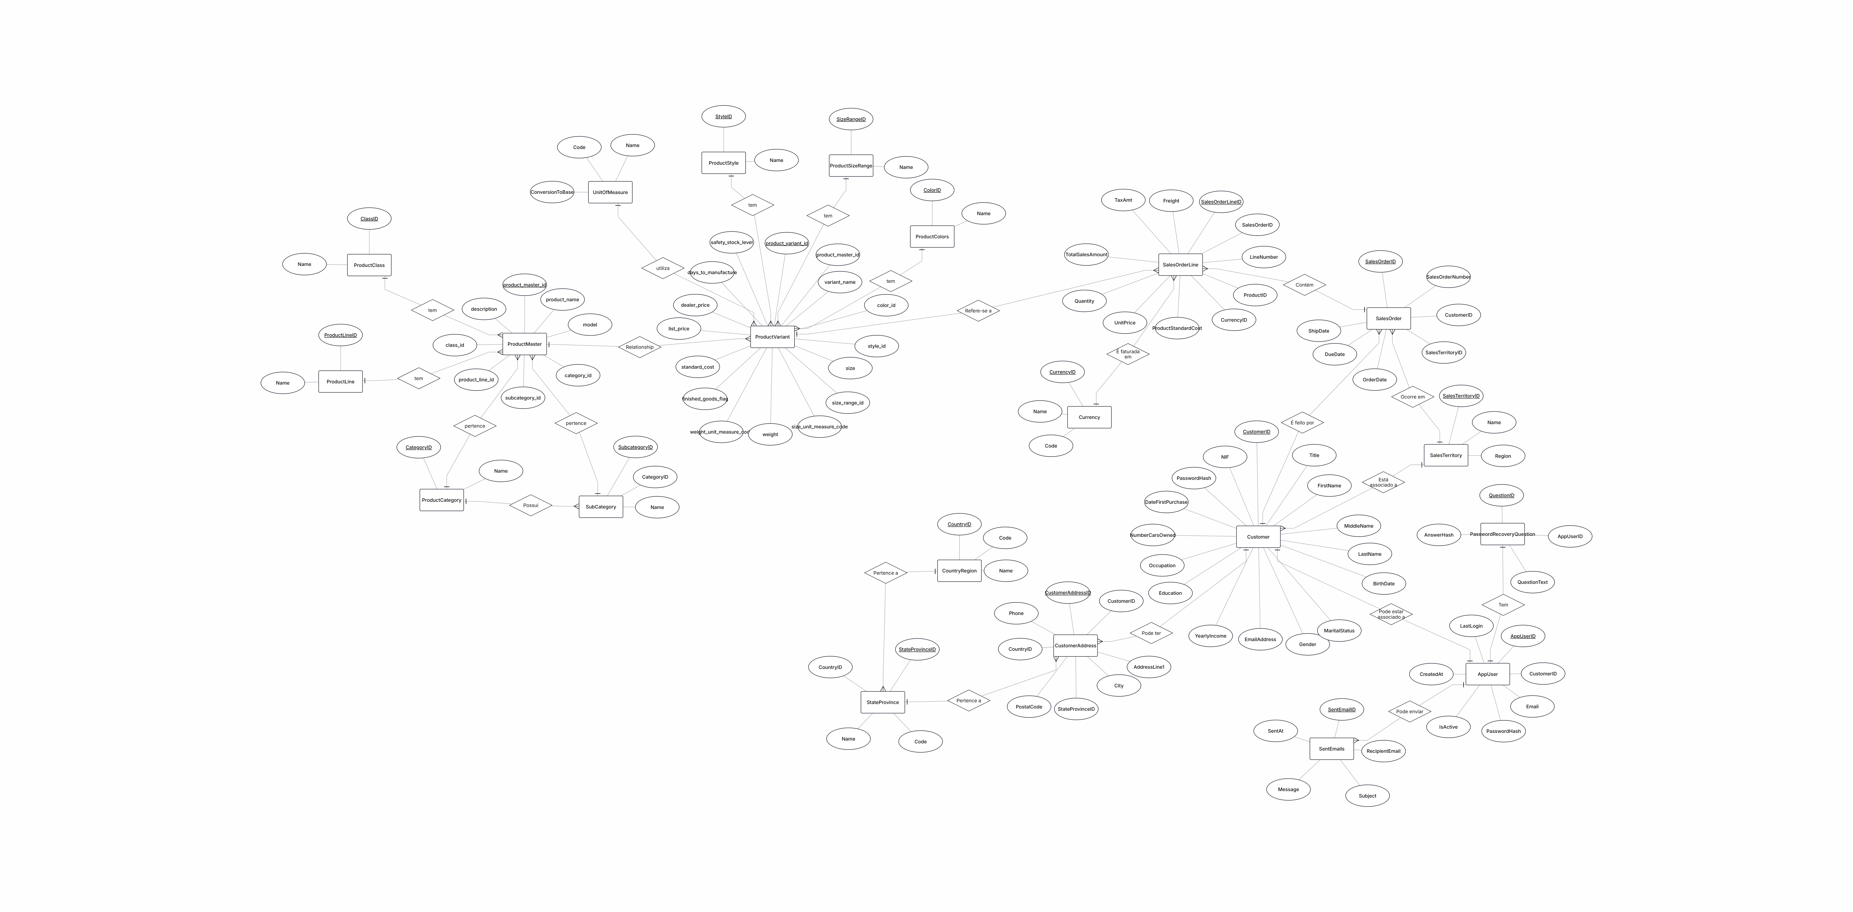

## Diagrama do Modelo Relacional

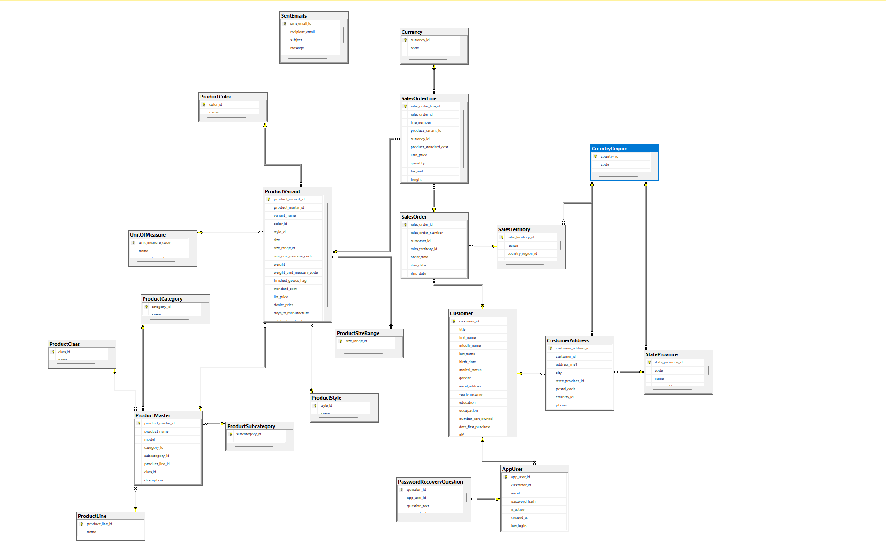

# Definição do Layout

*Discriminando a projeção de necessidades que conduz ao layout proposto.*

## Identificação do espaço ocupado por tabela

|  |  |  |
| --- | --- | --- |
| Nome Tabela | Dimensão do Registo | Nº de Registos (inicial/final) |
|  |  |  |
|  |  |  |

## Especificação dos FIlegroups

|  |  |  |
| --- | --- | --- |
| Nome Filegroup | Tabelas associadas | Parâmetros |
| *Filegroup* | *Lista de tabelas* | *Dimensão inicial e final, taxa de crescimento* |
|  |  |  |

## Schemas

|  |  |
| --- | --- |
| Nome | Descrição |
| *utilizador* | *Este schema tem como objetivo…* |
|  |  |

# Verificação da migração de dados

## Consultas sobre a base de dados original

## Consultas sobre a nova base de dados

**Nota: identificar nos pontos 5.1 e 5.2 a consulta específica do grupo**

# Programação

**Nota: Identificar o código desenvolvido (procedimentos, funções, triggers) para implementar as regras de negócio específicas do grupo.**

## Views

|  |  |
| --- | --- |
| Nome | Descrição |
| *dbo.vgetUtilizadores* | *Esta view permite obter a lista de utilizadores* |
|  |  |

## Functions

|  |  |  |  |
| --- | --- | --- | --- |
| Nome | Atributos | Requisito | Descrição |
| *dbo.udf_getUtilizador* | *@id_user INT* | *R0#* | *Permite obter informação detalhada sobre um utilizador* |
|  |  |  |  |

## Stored procedures

|  |  |  |  |
| --- | --- | --- | --- |
| Nome | Atributos | Requisito | Descrição |
| *dbo.setUtilizador* | *@nome VARCHAR(50)* | *R0#* | *Permite adicionar um novo utilizador* |
|  |  |  |  |

## Triggers

|  |  |  |  |  |
| --- | --- | --- | --- | --- |
| Nome | Tipo | Tabela | Requisito | Descrição |
| *dbo.tr_utlizador_historico* | *AFTER UPDATE* | *dbo.utilizador* | *R0#* | *Guarda o histórico de alterações sobre o utilizador* |
|  |  |  |  |  |

# Catálogo/Metadados

## Monitorização

|  |  |  |
| --- | --- | --- |
| Nome | Atributos | Descrição |
|  |  |  |
|  |  |  |

# Descrição da Demonstração

## Script de demonstração

*Sequência de execução de código (scripts, consultas, chamadas a SPs,…) que permita verificar o correto funcionamento da base de dados face aos requisitos.*

# Conclusões

A realização deste projeto permitiu desenvolver um processo completo de migração e reconstrução de uma base de dados relacional, garantindo a integridade, consistência e segurança dos dados. Através da análise e reformulação do modelo de dados da base AdventureWorksLegacy, foi possível criar uma nova estrutura normalizada (AdventureWorks), com todas as relações e restrições adequadas a um ambiente de produção.

Durante o desenvolvimento, foram implementadas funções, stored procedures e triggers em T-SQL para apoiar o processo de migração e assegurar a qualidade dos dados importados.

O projeto apresentou alguns desafios técnicos, nomeadamente a resolução de conflitos de chaves estrangeiras, a conversão de tipos de dados (como valores nulos e numéricos), e a necessidade de ajustar a ordem de carregamento das tabelas para respeitar as dependências entre entidades. Estas dificuldades foram ultrapassadas através do uso de funções de conversão seguras (TRY_CONVERT), verificações condicionais (WHERE NOT EXISTS) e a implementação de controlos de integridade em triggers.

Em suma, o projeto atingiu plenamente os seus objetivos, constituindo uma experiência prática valiosa na aplicação de conceitos de engenharia de dados, segurança e integridade relacional, e demonstrando a importância de boas práticas no desenho e manutenção de bases de dados empresariais.